营运部发〔2023〕083 号 签发人：
藏地直发新鲜虫草预售活动方案
【活动时间】：2023年5月1日-5月30日
【参与门店】：所有门店
【活动主题】：藏地直发新鲜虫草促销活动
- 活动内容：
藏地直发新鲜虫草，冷链直邮到家。散草30根起送，全国包邮（西藏、新疆部分区域除外）。
货品及奖励明细（新鲜虫草不能刷社保卡、全款预定!!!!）：

货品ID | 规格（单位：g） | 零售价(元/支) | 毛利率 | 活动内容
*263599 | 0.4-0.5（小草） | 39 | 55.1% | 1、30根以下：无折扣  2、30-50根：8.5折（活动后综合毛利率50%）  3、50根及以上：7.9折（活动后综合毛利率47.9%）
*187349 | 0.5-0.7（中草） | 58 | 62%
*187347 | 0.8-1（大草） | 78 | 58.9%
/ | 套装（10根小草、10根中草、10根大草） | 888/套 | 19.4% | 无
** 散装新鲜虫草毛利较高，请门店重点推荐!!!!!!!
二、适宜人群：
1、自用养生人群。2、馈赠送礼人群。3、中老年人群。4、免疫力低下者。5、注意力不集中。6、工作压力大。7、身体亚健康人群。8、加班熬夜人群。9、精力不足易疲劳者。
三、新鲜虫草卖点及功效：
1、请各片长、店长组织全员，认真学习本通知上的新鲜虫草的知识，功效、卖点、储存方式、注意事项等内容。掌握卖点及功效：
新鲜虫草独特卖点：
①产地100%青藏高原鲜虫草
②纯粹100%天然野生，非人工培育
③真空包装锁住营养，空运直达。
④增强机体免疫功能
⑤延缓衰老
2、特别提醒：感冒期间不得服用新鲜虫草。
注意：门店在销售后务必告知顾客保存方式及建议服用方式。
四、宣传方式：
1、门店根据营运部提供的“藏地直发新鲜虫草”pop及易拉宝宣传，摆放到店外位置显眼处进行宣传。
2、门店对核心会员及重点客户进行新鲜虫草短信、电话、微信等方式进行活动通知，保证会员对活动内容知悉，门店每日上传电话通知截屏到各群检核（购买虫草、燕窝、慢性病患者为门店电话通知重点人群）。
3、营运部每周一次企业微信通知，各店按要求转发，以吸引顾客线上购买。
五、门店任务：
因该品种为全成都独家销售，新品及增量品种。5月又为端午节、母亲节、父亲节前夕，礼品需求较大。将按各店销售规模进行任务下发，具体任务明细见附件。
1、完成任务奖励：
1）门店完成奖励：
A、完成任务门店，销售员按散装虫草7%、套装虫草3%进行提成发放。
B、未完成任务门店，销售员按散装虫草4%、套装虫草2%进行提成发放。
2）片区：按片区总完成率（套包+散装）排名，完成率前3名片区（下发任务完成即享受）：
第一名：加分5分 第二名：加分3分 第三名：加分2分
2、未完成任务处罚：
A、完成率低于50%门店，按任务金额的5%进行处罚。
B、未完成任务片区，扣除绩效分3分。
888元套包礼盒

50根中、大草礼盒

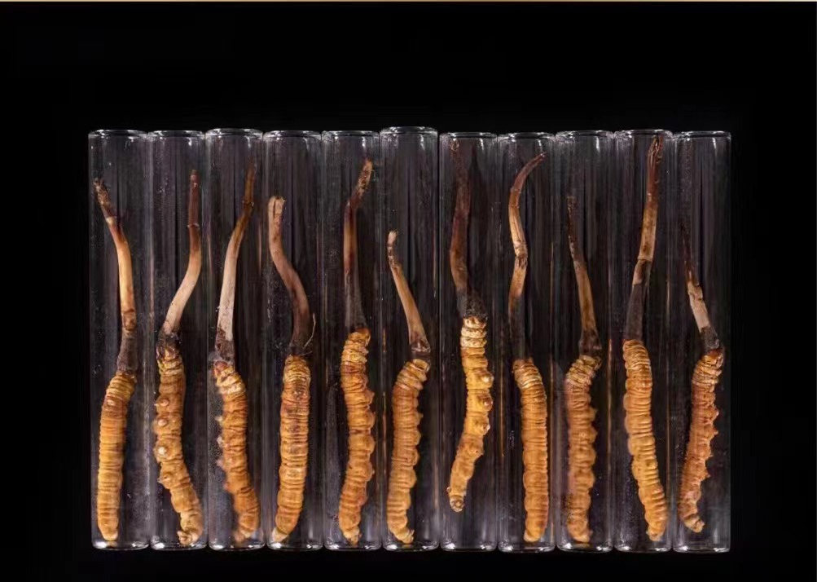 新鲜虫草内包装

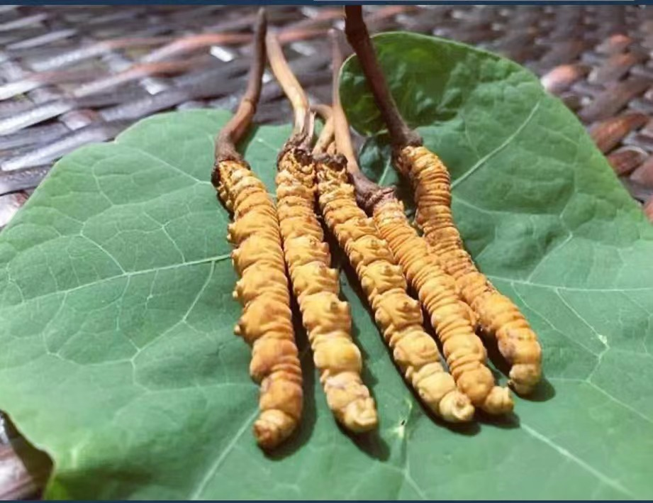新鲜大草图片

太极大药房·营运部
2023年5月8日

